مصادر البيانات وتقديرات التكاليف

إعداد المهندس /محمد ربيع عثمان

يعتمد تقييم المشروع الرأسمالي على المعلومات المتعلقة بالتكاليف والفوائد المتوقعة خلال الأفق الزمني، لذا يجب توقع التكاليف والفوائد انطلاقاً من أفضل مصادر البيانات المتاحة باستخدام طرق توقع مناسبة.
يقدم هذا القسم نظرة عامة عن مصادر البيانات ويناقش الطرق المتنوعة في تقدير التكاليف أثناء تقيم المشروع بينما ستتم مناقشة طرق توقع العائدات في القسم التالي.
1.16: مصادر البيانات:
تعتمد نوعية الدراسة الهندسية الاقتصادية لدرجة كبيرة على دقة وارتباط البيانات المستخدمة من قبل المحلل. توجد في معظم المنظمات زيادة في المعلومات عن التكاليف والعائدات وتكون هذه المعلومات مرتبطة بنشاطات متنوعة، ولكن المهمة الصعبة هي كيفية الوصول إلى بيانات مرتبطة ومفيدة.
تقييم المشروع قيد الدراسة. هناك عدة مصادر للبيانات يمكن تصنيفها كمصادر داخلية ومصادر خارجية.
تكون مصادر البيانات الداخلية متاحة ضمن الشركة وتؤمن معلومات أصلية في صيغة تقارير المحاسبة أو التقديرات الهندسية أو إحصائيات السوق.
مصادر البيانات الداخلية هي وثائق منشورة تحتوي معلومات عن كافة الأنواع.
نشاطات الأعمال المجموعة من الشركات والجمعيات والأسواق والصناعات والحكومات والاقتصاديات الوطنية.
تستطيع الشركات الآن ومساعدة الكمبيوترات أن تكدس مقدراً هائلاً من البيانات التي تخزن في بنوك البيانات كي تكون بمتناول المحللين في الشركة. تكون هذه البيانات عادة متاحة في واحدة من ثلاث صيغ:
- البيانات التاريخية التي تقدم بياناً عن الأداء والنشاطات في الماضي.
- البيانات الحالية عن العمليات القائمة.
- البيانات المتوقعة عن نشاطات معينة مثل مبيعات الصناعة أو التعداد السكاني أو الدخل الوطني لعدد من السنوات في المستقبل.
- نتيجة لذلك يتوجب على المحلل أثناء قيامه بدراسة هندسية اقتصادية أولاً، أن يصل إلى جميع المعلومات المرتبطة والمتاحة من بنك البيانات، وفي حال كانت هذه البيانات مناسبة ويعتمد عليها فإنه يمكن للمحلل الشروع بالتحليل.
تتطلب العملية معلومات زائدة بانتظام وقد يضطر الباحث إلى تطوير البيانات الإضافية ليتم دراسته، تعرف أغلب المناهج زائدة بانتظام لتوليد البيانات الاقتصادية بالتقدير والتوقع.
2.16: التقديرات الهندسية:
التقدير هو فن تخصيص قيمة اقتصادية لمنتج أو خدمة أو مشروع على أساس تصميمه الهندسي، فعلى سبيل المثال إذا خططت شركة لتصنيع منتج جديد يكون المهندسون قادرون على تقدير كفة إنتاج هذا المنتج عن طريق تقدير عدد الساعات اللازمة لإنتاج كل مكون بالاعتماد على الخبرة الماضية أو معايير الإنتاج وبشكل مشابه يمكن تقدير كفة مصنع جديد من رسومه المعمارية باستخدام وحدات لتكلفة عناصر الإنشاء المتنوعة وذلك من الخبرة الماضية أو معايير الصناعة.
يمكن تقدير كلفة نظام بيانات ومعلومات جديد من البيانات التجريبية التي يمكن تطويرها باستخدام نموذج مادي أو نموذج من الكمبيوتر. إن التقدير الهندسي بشكل عام أكثر ملاءمة في تطوير الكلفة، بدلاً من بيانات المبيعات، مثل كلفة منتج ما أو مشروع ما أو نظام ما.
يعين تقدير منتج التكاليف المكونة لكامل العملية من التصميم والإنتاج وحتى توزيع المنتج. يتضمن تقدير المشروع تكاليف المكونات من التصميم إلى جلب المواد والإنشاء وحتى انطلاقة المشروع كاملاً.
يتطلب تقدير النظام أن يتم احتواء جميع عناصر الهاردوير والسوفت وير والعمليات في تقدير شامل لكل النظام. يطلب من المهندسين عادة أن يضيفوا الربح إلى تقدير الكلفة ونتيجة ذلك وضع السعر المقدر للمنتج أو المشروع أو النظام.
يتم استعمال عدد من المناهج نظراً لأن تقدير الكلفة يتضمن تقييم عدة عناصر من التصميم إلى المنتج النهائي.
يعتمد واحد من المناهج على التكاليف القياسية بالاعتماد على الخبرة الماضية، بما يتكيف مع الأسعار الحالية أو المرتقبة. يتم توليد التكاليف التجريبية باستعمال نموذج تمثيل رياضي أو فيزيائي، وذلك عندما تكون البيانات التاريخية غير متاحة أو غير قابلة للتطبيق.
يمكن تأسيس علاقة وظيفية غالباً بين الكلفة الإجمالية للمشروع وخصائصه المتنوعة أو مقاديره المتغيرة وهذا يعرف بتقدير الكلفة المتغيرة.
يجب أن تأخذ التكاليف بالحسبان التغيرات في البيئة الاقتصادية في أي حالة في المستقبل القريب أي خلال الحياة الاقتصادية للمنتج أو المشروع ونتيجة لذلك تعزز التقديرات الهندسية بالتوقعات الإحصائية بانتظام.
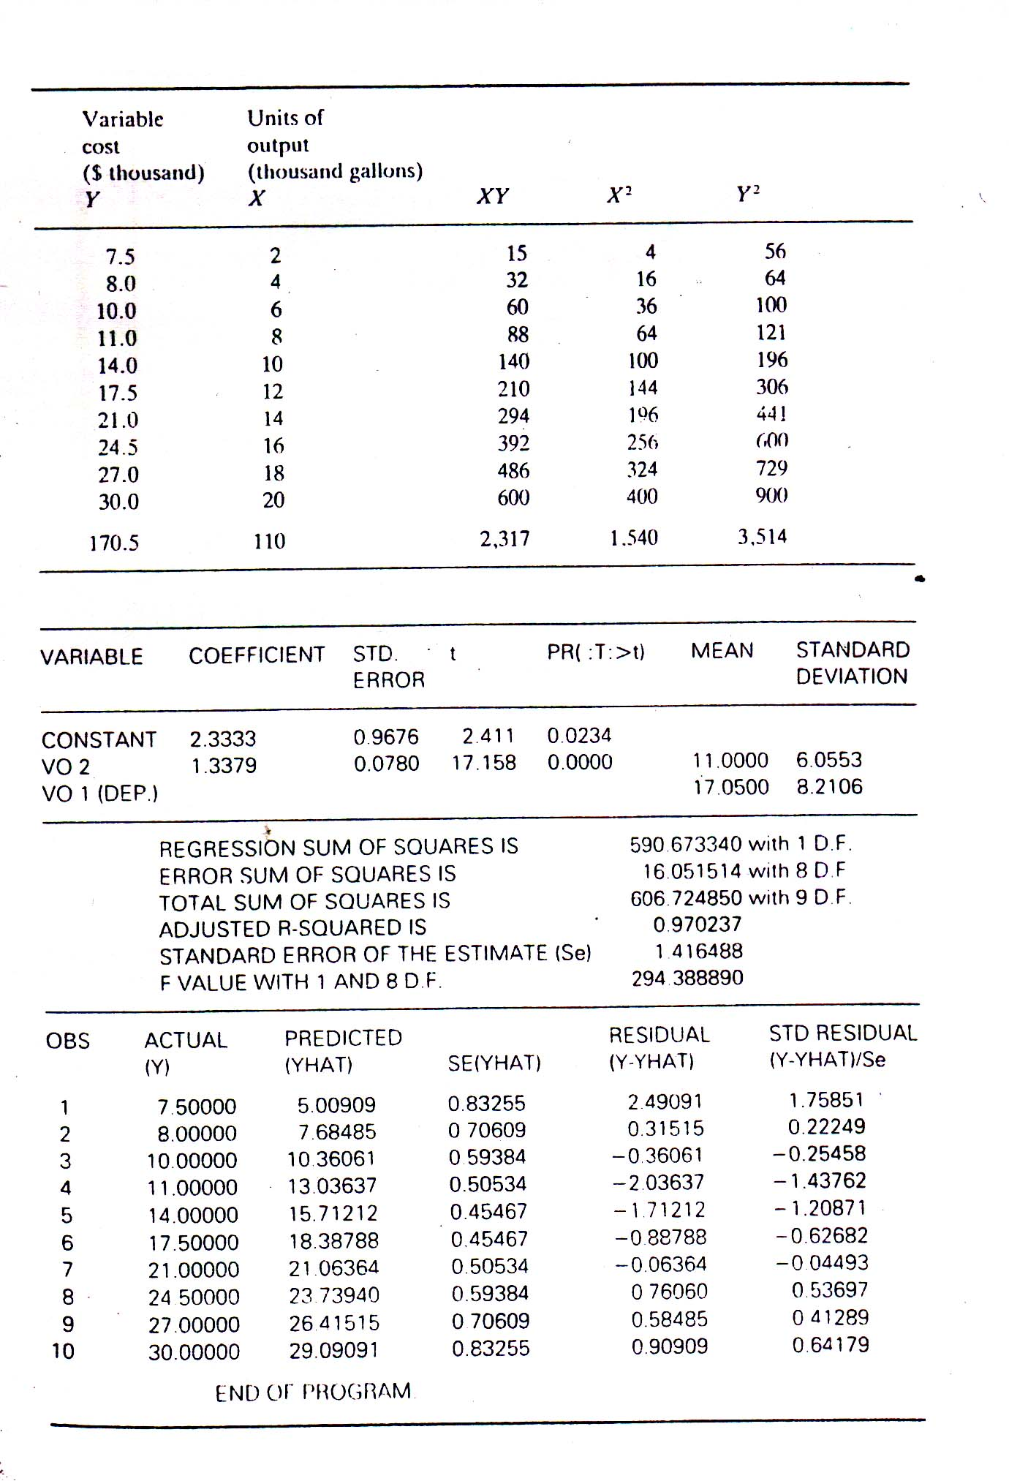
الجدول 1.16 حسابات الارتداد الخطي
3.16: عناصر التكاليف والعائد:
يمكن تطوير كلفة المشروع عادة ابتداء من التصميم الهندسي والمعماري وحتى تفاصيل العقد التي تحدد القياس والسعة.

4.16: تقدير وظائف الكلفة:
تعتمد أغلب الطرق الشائعة لتقدير تكاليف الإنتاج والتوزيع لعدد من السنوات في المستقبل على التحليلات الإحصائية للبيانات التاريخية والبيانات المقطعية المتقاطعة الحالية أو البيانات المشتقة من المشاريع التجريبية أو نماذج المحاكاة. إن الطريقة الأكثر استخداماً لتشكيل النماذج الإحصائية ولاستعمال هذه البيانات تعرف بتحليل الارتداد والتلازم. سنركز على تطبيق طريقة الاشتقاق الرياضي للارتداد من أجل اشتقاق وظائف الكلفة الإحصائية للدراسات الهندسية الاقتصادية وذلك لأن الاشتقاق الرياضي للارتداد يوصف عادة في النصوص الإحصائية تحت طريقة المربعات الأصغر.
أظهرت مناقشتنا لتكاليف الإنتاج وتوزيعه أن الكلفة الإجمالية هي مجموع التكاليف الثابتة والمتغيرة وأن التكاليف المتغيرة تتنوع، كما ينص هذا المصطلح التكاليف المتغيرة مباشرة متحول مستقل واحد كنتيجة (أو مبيعات) أو ساعات التشغيل أو مقدرة الاستعمال ونتيجة لذلك فإن التشكيل العام للكلفة المتغيرة يعبر عنه كما يلي:
()
تتحدد وظيفة الكلفة عندما يعتقد المحلل أن متحولاً مستقلاً واحداً يعبر عن علاقة التكلفة بشكل مناسب إلى ما يلي:
Vc = f(X)
كما يركز التحليل على شكل الوظيفة أي كون هذه الوظيفة خطية أو غير خطية. يتم تقديم متحولات مستقلة أخرى لاشتقاق معادلة ارتداد متعددة وذلك عندما تكون المعادلة المشتقة غير مقبولة.
16.5: الوظيفة الخطية للكلفة:
سيتم استخدام المثال التالي لإيضاح كيفية اشتقاق الوظيفة الخطية للكلفة.
ينتج مصنع للمعالجة الكيميائية مركباً للاستعمال الصناعي وبالاعتماد على بيانات ماضية، فإن الطلب على المنتج يتزايد أو ينقص حسب توسع أو انكماش السوق، حافظ مدير المصنع على الكلفة المتغيرة والنتيجة خلال السنة الماضية كما في الجدول 1.16.
بدأ التحليل بفرض أنه بالاعتماد على الخبرة الماضية والملاحظات فإن الكلفة المتغيرة تميل لتزيد كلما تزايدت النتيجة والعكس صحيح يظهر عند تمثيل البيانات في مخطط بياني وجود علاقة مباشرة بين الكلفة والنتيجة كما في الشكل 1.16،

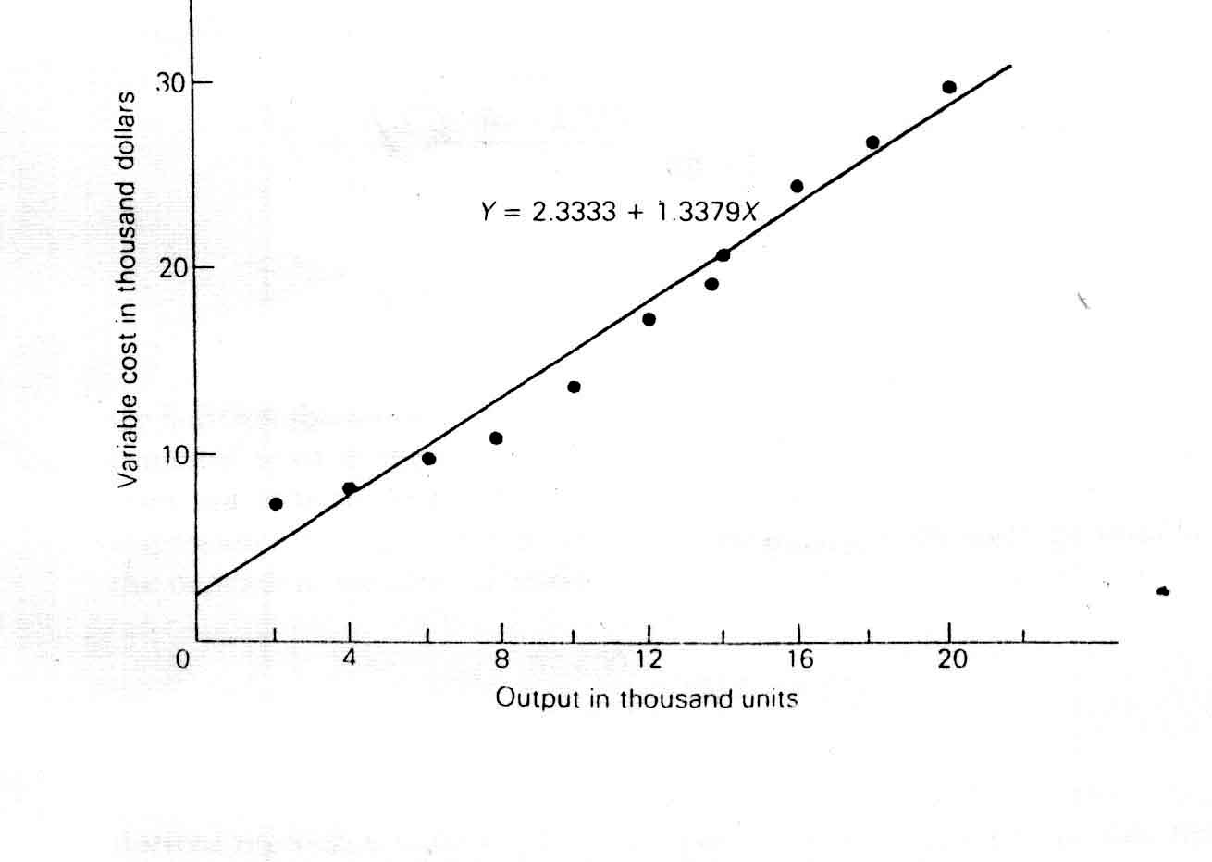
إن الخط الملائم بين البيانات بحيث يخفض مجموع الانحرافات العمودية المربعة فوق وتحت الخط يسمى خط الارتداد ومعادلته معادلة الارتداد ذات الصيغة:
Y= a+bX حيث y التابع
المتحول وX والمتحول المستقل (وفي مثالنا الكلفة المتغيرة والنتيجة على التوالي: $ζ$
يدعى a جزء y المحصور وb هو انحراف خط الارتداد.
الخطوة التالية هي أن نجد معامل الارتداد بأسلوب رياضي ونجد a، b باستخدام طريقة المربعات الأصفر للإحصائيات.
يجب تحقيق المعادلة التالية بهدف الحصول على المعادل الرياضي وفق هذه الطريقة:
$$\begin{aligned}Σy=\text{an}+bΣX \\ \\ Σ\text{xy}=aΣx+{bΣx}^{2}\end{aligned}$$
وعندما يتم حل المعادلتين في نفس الوقت:
$$b=\frac{nΣ\text{xy}−ΣxΣy}{{nΣx}^{2}−(Σx)^{2}}$$

$$a=\frac{Σy−bΣx}{n}$$

حيث n عدد أزواج بيانات y، x. كما يمكننا أن نحصل على المعادل الرياضي إذا عوضنا مجاميع الأعمدة في الجدول 1.16 في الصيغ. إن الحسابات بالنسبة لهذه المسألة بسيطة نسبياً ويمكن إجراؤها باستخدام حاسبة جيب. تشير النتيجة إلى ما يلي:

$$\begin{aligned}b=\frac{\text{10}(2\text{.}\text{317})−\text{110}(\text{170}\text{.}5)}{\text{10}(1\text{.}\text{540})−(\text{110})^{2}}=\frac{4\text{.}4∗5}{3\text{.}\text{300}}=1\text{.}\text{3379} \\ \\ a=\frac{\text{170}\text{.}5−1\text{.}\text{3379}(\text{110})}{\text{10}}=\frac{\text{23}\text{.}\text{33}}{\text{10}}=2\text{.}\text{333}\end{aligned}$$
وتكون معادلة الارتداد:
Y= 2.333+1.3379X
وقبل أن نقبل هذه المعادلة لتقدير الكلفة المتغيرة لمصنع المعالجة الكيميائية على مراحل مختلفة من النتيجة، يجب أن نقيم دلالتها الإحصائية.
إن الاختبارين التاليين هما المطلوبان لتقديرات الكلفة، وذلك لأسباب عملية، رغم أن النصوص الإحصائية تصف عدداً من الاختبارات.
يقيس الخطأ القياسي في التقدير معدل الخطأ في التقدير الذي يمكن توقعه في قيم التابع المتحول المتوقعة باستخدام معادلة الارتداد التي تحسب بالصيغة التالية:

$$\text{Se}=\frac{\sqrt{{Σy}^{2}−aΣy−bΣ\text{xy}}}{n−2}$$

حيث يعبر عن Se بنفس الواحدات الفيزيائية التي يعبر فيها عن التابع المتحول. كلما كان الخطأ القياسي في التقدير أصغر كلما زاد اعتماد معادلة الارتداد في عملية التوقع.
يقيس معادل التحديد نسبة التنوع المئوية في التابع المتحول المشروح بالتنوع في المتحول المستقل، يمكن حساب هذا المعادل كما يلي:
$$R^{2}=b\frac{nΣ\text{xy}−ΣxΣy}{{nΣy}^{2}−(Σy)^{2}}$$

حيث مجال R² من 0 إلى 1. يشير معادل التحديد المنخفض أن المتحول المستقل لا يشرح بشكل واف التنوعات في التابع المتحول. يجب أن يكون R² في التطبيق 0.80 (80%) على الأقل.
إذا لم تكن معادلة الارتداد ملائمة للتوقع يجب على المحلل أن يحاول اشتقاق معادلة أخرى. بتطبيق هذه السمة على الارتداد في مثالنا:
$$\text{Se}=\sqrt{\frac{3\text{.}\text{514}−2\text{.}\text{333}(\text{970}\text{.}5)−1\text{.}\text{33379}(2\text{.}\text{317})}{\text{10}−2}}=1\text{.}\text{42}$$

$$R^{2}=(4\text{.}\text{3379})\frac{\text{10}(2\text{.}\text{347})−\text{110}(\text{170}\text{.}5)}{\text{10}(3\text{.}\text{514})−(\text{170}\text{.}5)^{2}}=0\text{.}\text{97}$$
وجدنا أن معادل التحديد يساوي 97% وهو رقم عالي جداً والخطأ القياسي في التقدير هو ($±\text{14}\text{.}\text{000}\$$). لأن هذا الرقم لا يشير بذاته إلى مدى انخفاض معدل الانحراف فوق أو تحت خط الارتداد فإنه يمكن التعبير عنه كنسبة مئوية للقيمة المتوسطة للتابع المتحول على النحو التالي:
$\overline{E}=\frac{\$\text{14}\text{.}\text{000}}{\$\text{17}\text{.}\text{050}}×\text{900}\text{\%}=8\text{.}2\text{\%}$

إذا اعتقد المحلل أن هذا خطأ قياسي متوسط مقبول فإن معادلة الارتداد امشتقة مقبولة.
ويتم رفض المعادلة في حال كون الحد الأعلى لمتوسط الخطأ المقبول مساوياً 5%، يناقش المنهج الآخر في تأسيس خطأ مقبول في التوقع في القسم التالي.
إن اختبار (T) هو معيار آخر لتقييم الدلالة الإحصائية لمعادلات الارتداد عندما تكون القيمة (T) ولأسباب عملية أكبر من 2 فإن معادلات معادلة الارتداد تكون ذات دلالة إحصائية تظهر في الصفحات المطبوعة في الجدول 1.16 أن (قيمة T) في معادلتنا للارتداد أكبر من 2 وتجتاز الاختبار نتيجة لذلك.
تدج اليم الحاسمة لإحصائيات T في الملحق F.
يتوفر أمام المحلل عدة خيارات عند رفض معادلة الارتداد في التوقع وأحد هذه الخيارات أن يجرب متحولاً مستقلاً آخر أو أن يحسن العلاقة المتبادلة باشتقاق معادلة غير خطية أو أن يضيف متحولين مستقلين سوية أو أكثر لاشتقاق معادلة متعددة الارتداد.

16-6: الوظائف الغير خطية للكلفة:
إن وظائف الكلفة غالباً ما تكون غير خطية، كما يشير القسم 12 و11 في تحليل الكلفة، ويمكن التعبير عنها بصيغ متنوعة. يتم اشتقاق هذه الوظائف غالباً استخدام طريقة المربعات الصغرى باستثناء كون الحسابات مساهمة أكثر من المعادلة الخطية وبالنتيجة ينصح باستخدام الكمبيوتر.

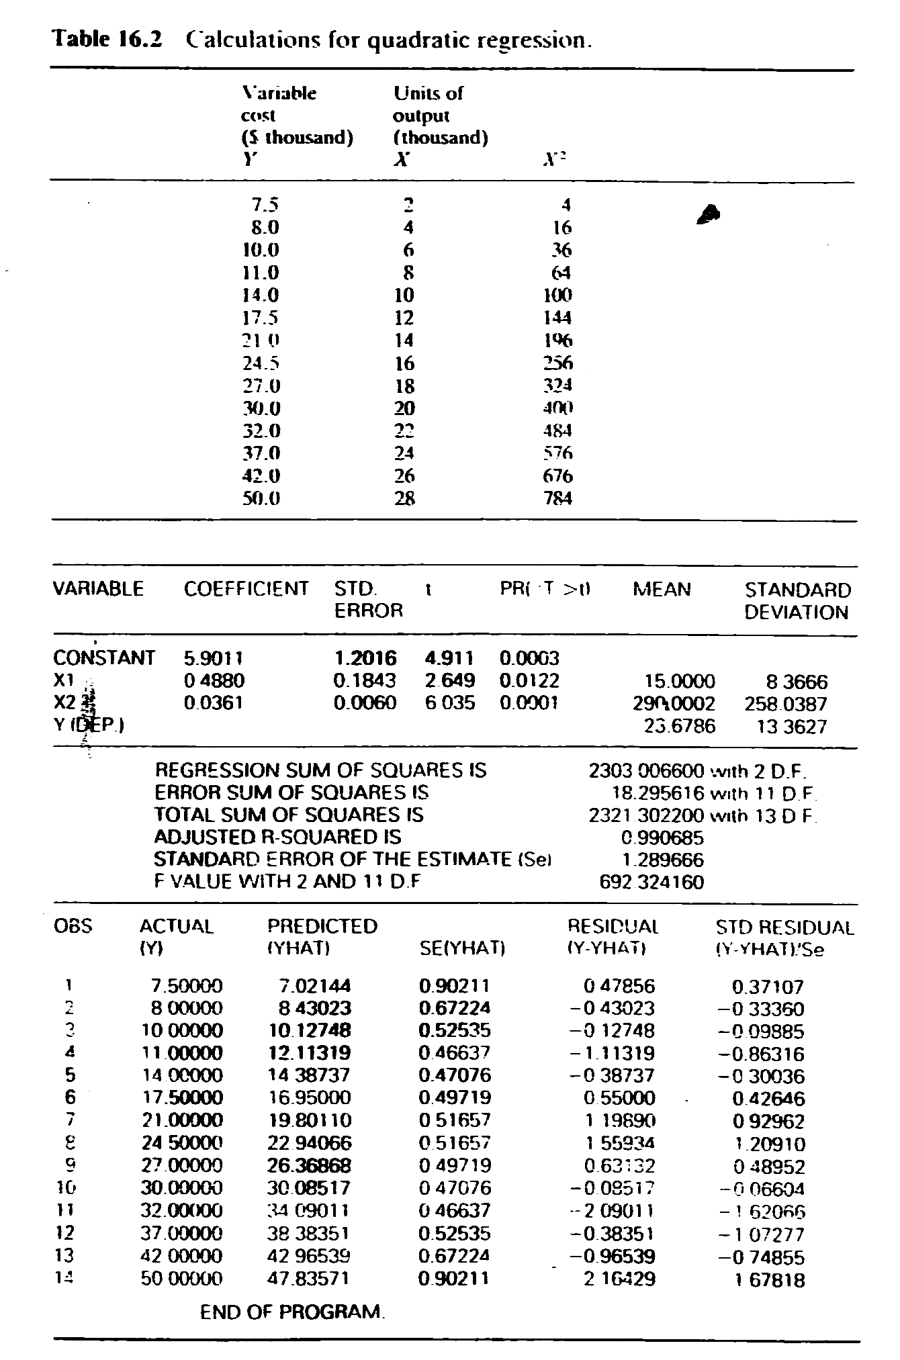
الجدول 2.16 حسابات الارتداد التربيعي

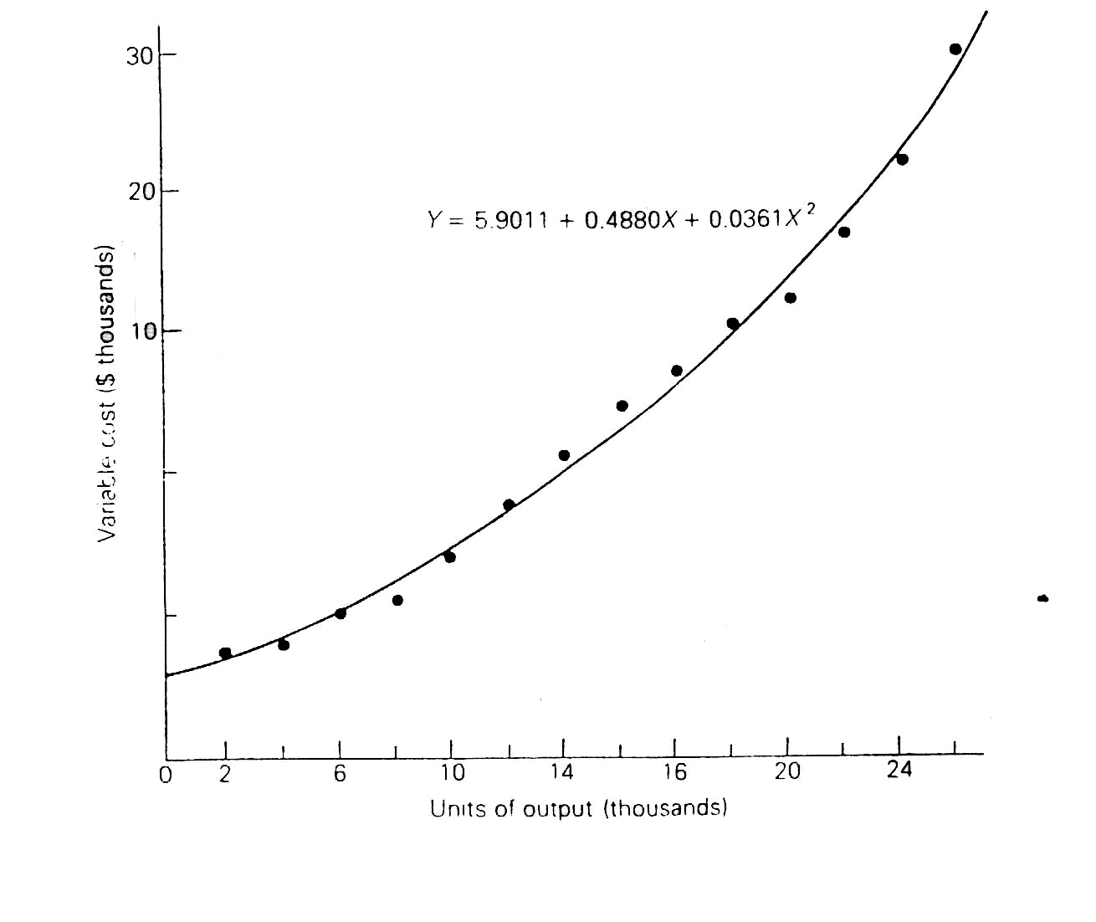
إن معادلة الدرجة الثانية (المعادة التربيعية) هي واحدة من الصيغ التي تواجهها بانتظام في علم الاقتصاد، والتي تدل أن الكلفة Y تزداد مع النتيجة X بمعدل متزايد.
يوضح استعمال هذا النوع في التطبيق التالي.
بفرض أن نتيجة بيانات الكلفة المتاحة لمصنع المعالجة الكيميائية في المثال السابق كانت كما يظهر في الجدول 2.16.
عندما تمثل البيانات في مخطط بياني (الشكل 2.16) يظهر أن علاقة الكلفة المتغيرة مع النتيجة غير خطية، على شكل منحني تربيعي, يمكن حساب معادلة هذا المنحني بإدخال التابع المتحول y إلى الكمبيوتر والمتحول المستقل X ومربعه X² أيضاً، وبالاعتماد على طريقة المربع الأصغر، تظهر النتائج المطبوعة للكمبيوتر معادلة الارتداد التالية:

